《新 聞 稿》
2022年3月台灣採購經理人指數
PMI 57.8%，NMI 55.8%
國家發展委員會、中華經濟研究院提供
2022年4月1日
一、台灣製造業採購經理人指數（Taiwan Manufacturing PMI）（詳圖1）
2022年3月經季節調整後之台灣製造業採購經理人指數（PMI）已連續21個月呈現擴張，惟指數回跌1.0個百分點至57.8%，新增訂單與生產指數的擴張速度趨緩是本月台灣製造業PMI擴張速度趨緩之主因。
- 五項組成指標中，新增訂單、生產、人力僱用與存貨擴張，供應商交貨時間上升。
- 經季調後之新增訂單指數回跌6.2個百分點至52.4%，為2020年7月以來最慢擴張速度。
- 經季調後之生產指數亦回跌4.3個百分點至55.2%，連續第2個月呈現擴張。
- 雖然台灣製造業者仍樂觀看待未來景氣，惟部分經理人憂心地緣政治因素正推升原物料價格致使成本攀升，未來六個月展望指數回跌4.2個百分點至60.9%。
- 六大產業全數回報PMI擴張，依擴張速度排序為食品暨紡織產業（66.2%）、電子暨光學產業（62.8%）、化學暨生技醫療產業（60.8%）、電力暨機械設備產業（60.5%）、基礎原物料產業（60.4%）與交通工具產業（57.8%）。
- 六大產業中，五大產業回報未來六個月展望擴張，依指數擴張速度排序為基礎原物料產業（63.3%）、電子暨光學產業（61.8%）、電力暨機械設備產業（61.0%）、食品暨紡織產業（59.6%）與化學暨生技醫療產業（59.0%）。交通工具產業（47.8%）則回報轉為緊縮。
以下節錄本月製造業值得關注之產業資訊（未經季節調整）：
1. 電子暨光學產業（詳圖2）
未經季調之電子暨光學產業PMI指數自2021年12月起連續3個月擴張速度趨緩後，指數回升8.4個百分點至62.8%。
- 五項組成指標中，新增訂單、人力僱用與存貨擴張，生產轉為擴張，供應商交貨時間上升。
- 部分導因於2月營業天數較少之低基期效應，未經季節調整之新增訂單指數回升9.7個百分點至62.6%，生產指數亦僅維持1個月緊縮隨即轉為擴張，指數躍升23.7個百分點至65.5%。
- 未來六個月展望指數已連續20個月擴張，惟指數回跌5.0個百分點至61.8%。
2. 交通工具產業（詳圖3）
未經季調之交通工具產業PMI指數已連續21個月呈現擴張，指數回升4.1個百分點至57.8%
- 五項組成指標中，新增訂單轉為緊縮，生產轉為擴張，人力僱用與存貨擴張，供應商交貨時間上升。
- 儘管2月營業天數較少，在低基期下3月未經季調之新增訂單指數仍由持平（50.0%）轉為緊縮，指數續跌2.2個百分點至47.8%。
- 交通工具產業之未來六個月展望指數中斷連續20個月的擴張轉為緊縮，指數續跌7.5個百分點至47.8%，是六大產業中唯一回報緊縮者。

二、台灣非製造業經理人指數（Taiwan Non-Manufacturing NMI）（詳圖4）
2022年3月未季調之台灣非製造業經理人指數（NMI）攀升4.2個百分點至55.8%。
- 四項組成指標中，商業活動、新增訂單與人力僱用擴張，供應商交貨時間上升。
- 部分導因於2月農曆春節與228假期工作天數較少之低基期效應，未經季節調整之商業活動與新增訂單（新增簽約客戶或業務）指數同步由緊縮轉為擴張，二指數分別回升8.9與9.2個百分點至54.8%與56.7%。
- 未來六個月展望指數已連續9個月呈現擴張，惟本月指數回跌3.6個百分點至55.9%。
- 八大產業中，七大產業NMI呈現擴張，依擴張速度排序為批發業（58.0%）、教育暨專業科學業（57.3%）、營造暨不動產業（56.7%）、資訊暨通訊傳播業（56.6%）、住宿餐飲業（54.5%）、零售業（54.4%）與金融保險業（53.3%）。僅運輸倉儲業（49.0%）持續回報NMI緊縮。
- 八大產業中，六大產業回報未來六個月展望呈現擴張，各產業依指數擴張速度排序為住宿餐飲業（77.3%）、教育暨專業科學業（62.1%）、營造暨不動產業（56.7%）、資訊暨通訊傳播業（55.3%）、批發業（54.7%）與零售業（52.9%）。金融保險業（44.0%）與運輸倉儲業（48.0%）則回報未來六個月展望呈現緊縮。

Panel A：台灣製造業採購經理人指數
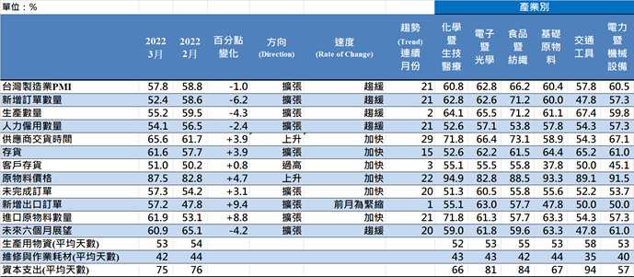
Panel B：台灣製造業PMI時間序列走勢圖 | Panel C：產業別PMI示意圖
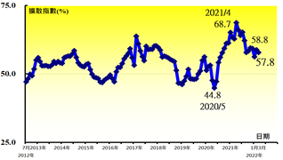 | 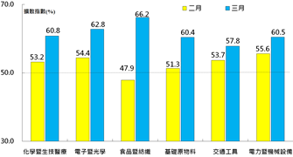
圖1 台灣製造業採購經理人指數 (Taiwan Manufacturing PMI)

Panel A：電子暨光學產業採購經理人指數 | Panel B：電子暨光學產業PMI
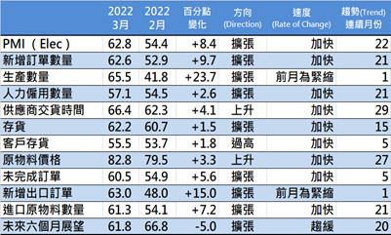 | 時間序列走勢圖
 | 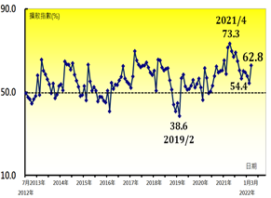
圖2 電子暨光學產業 (Electronic and Optical)

Panel A：交通工具產業採購經理人指數 | Panel B：交通工具產業PMI
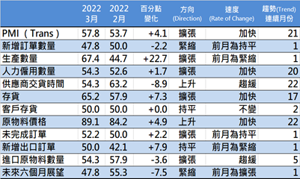 | 時間序列走勢圖
 | 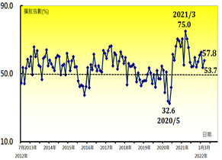
圖3 交通工具產業 (Transportation Equipment)

Panel A：台灣非製造業經理人指數
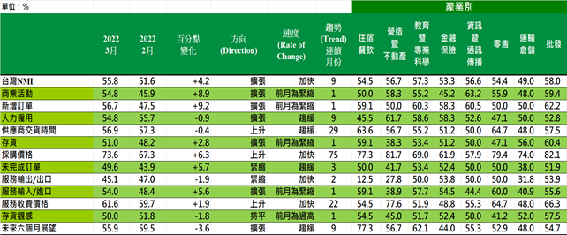
Panel B：台灣非製造業NMI時間序列走勢圖 | Panel C：產業別NMI示意圖
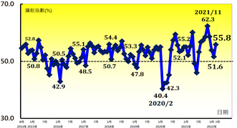 | 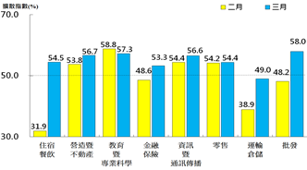
圖4 台灣非製造業經理人指數 (Taiwan Non-Manufacturing NMI)

中華經濟研究院
2022年3月台灣採購經理人指數
發布記者會
日 期：民國111年4月1日（星期五）
時 間：上午10:00-12:00
地 點：中華經濟研究院B003會議室
（台北市長興街七十五號）

報 告 人：
中華經濟研究院第三研究所 | 陳馨蕙助研究員
列 席 者：
中華經濟研究院 | 張傳章院長
中華經濟研究院 | 王健全副院長
中華採購與供應管理協會採購與供應研究中心 | 賴樹鑫執行長
中央研究院經濟研究所 | 簡錦漢研究員
中華經濟研究院第三研究所 | 陳馨蕙助研究員

中華經濟研究院受國家發展委員會（前經建會）委託，並與中華採購與供應管理協會合作進行台灣製造業採購經理人指數調查。自2012年11月起正式發布台灣製造業採購經理人指數，2018年4月起發布季節調整後PMI並於每年4月視模型檢定結果回溯調整(Revisions)一次，2021年3月起發布製造業產業別報告。中經院針對有相對穩定季節性之PMI總指標，新增訂單、生產與人力僱用三指標分別進行季節調整，供應商交貨時間與存貨則因季節性不穩定，故不作任何調整。PMI五項組成指標外之六項擴散指標以及產業別數據則全數為未經季節調整後之原始數據，故數值仍會反映一定程度之季節性。由於X-13ARIMA-SEATS最適合季節調整之序列長度需5~7年以上，故非製造業經理人指數（NMI）仍未進行季節調整。

